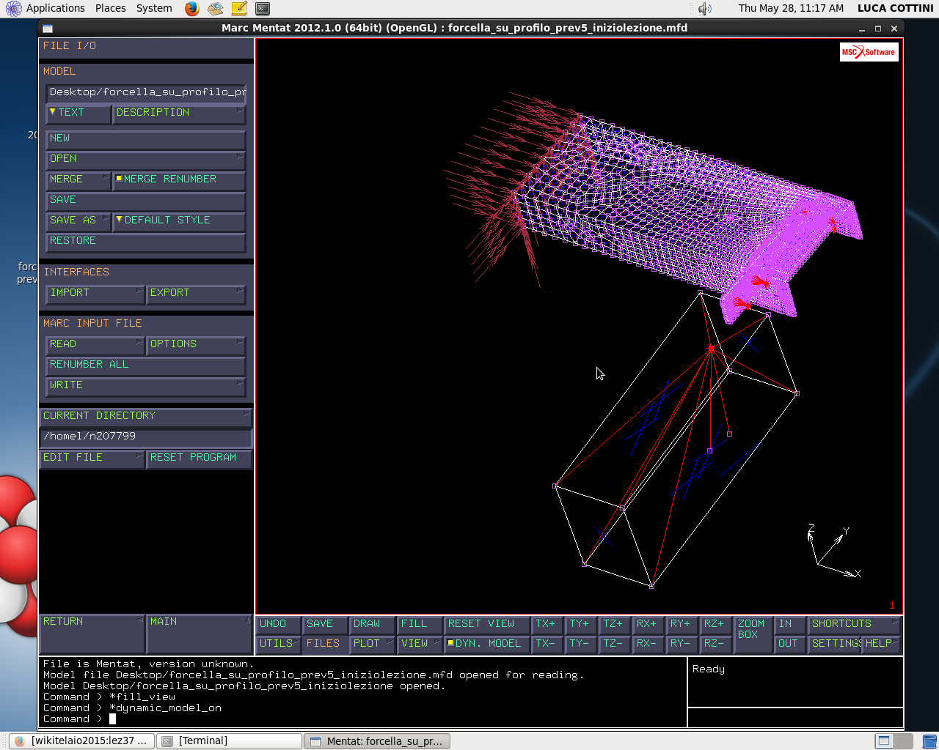
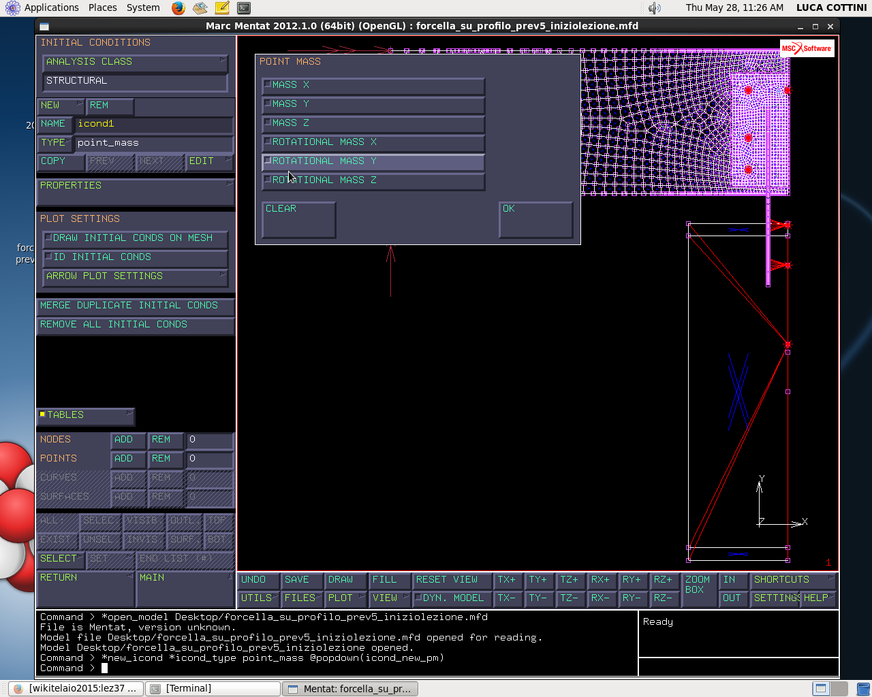
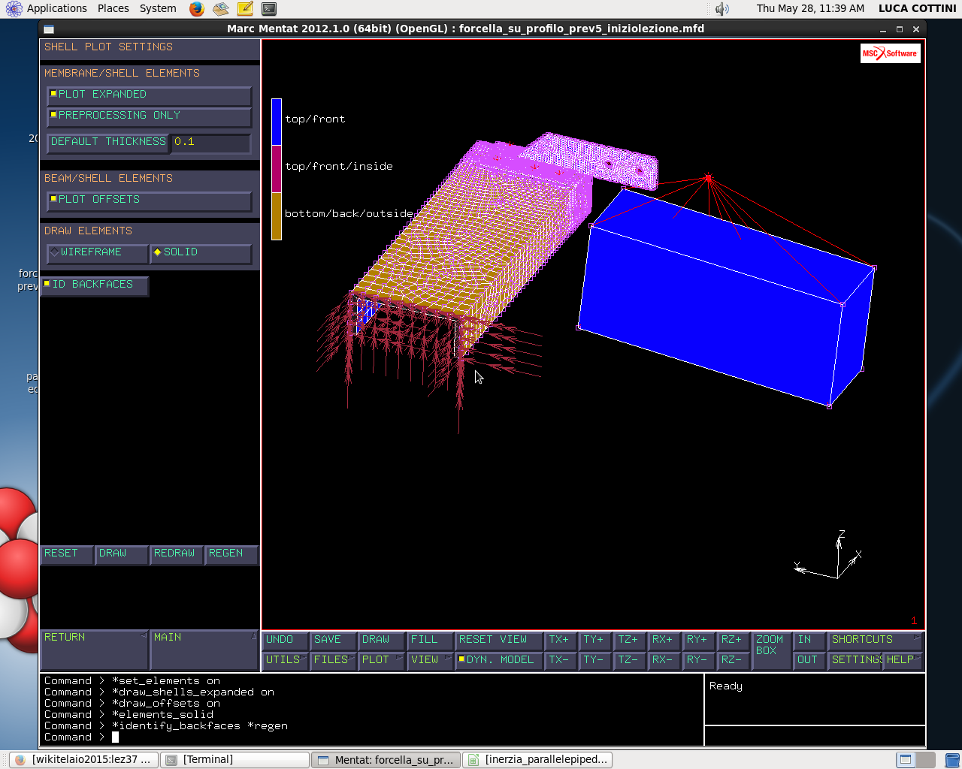
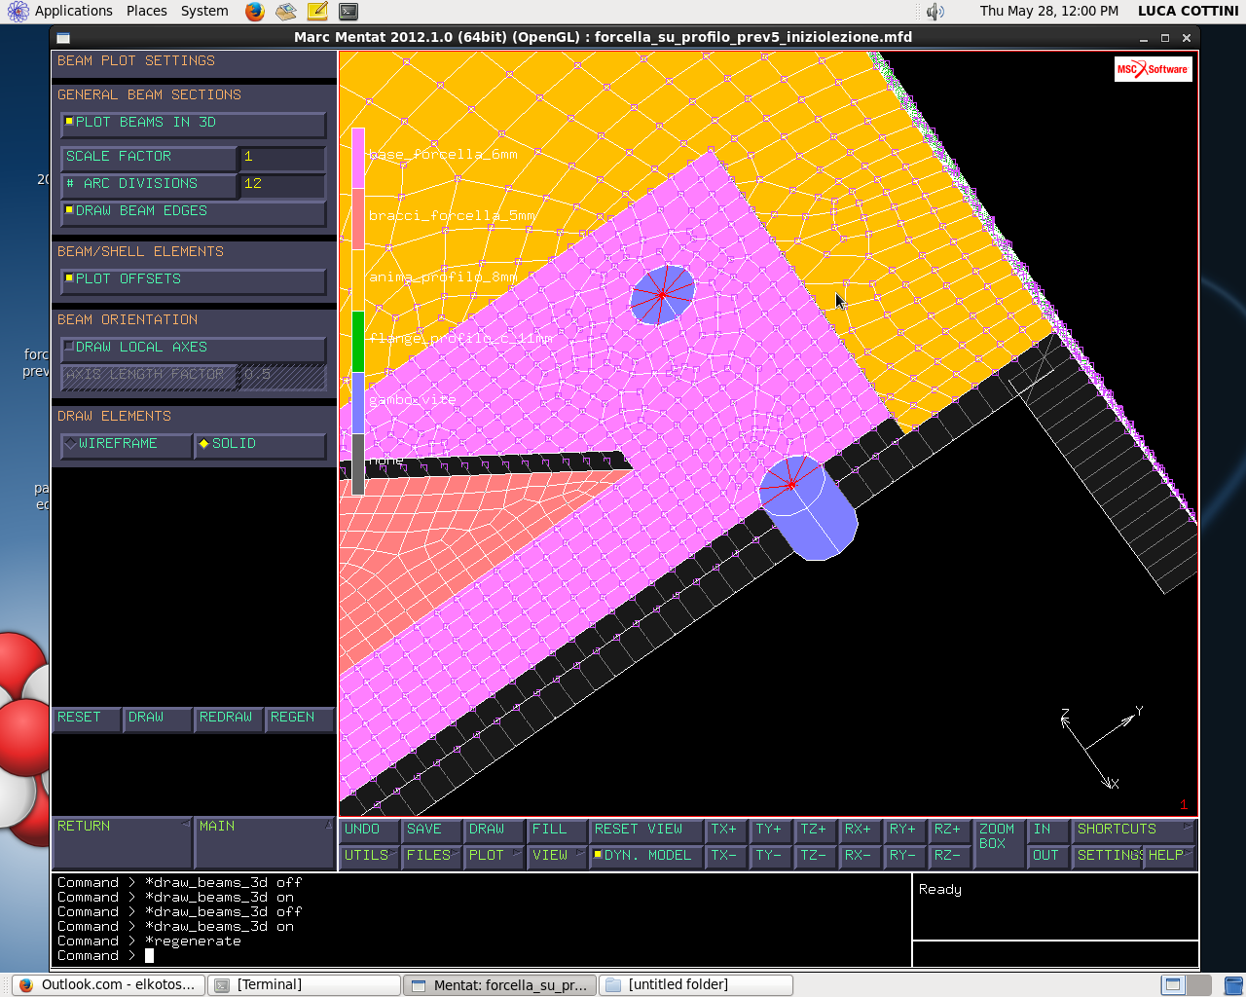
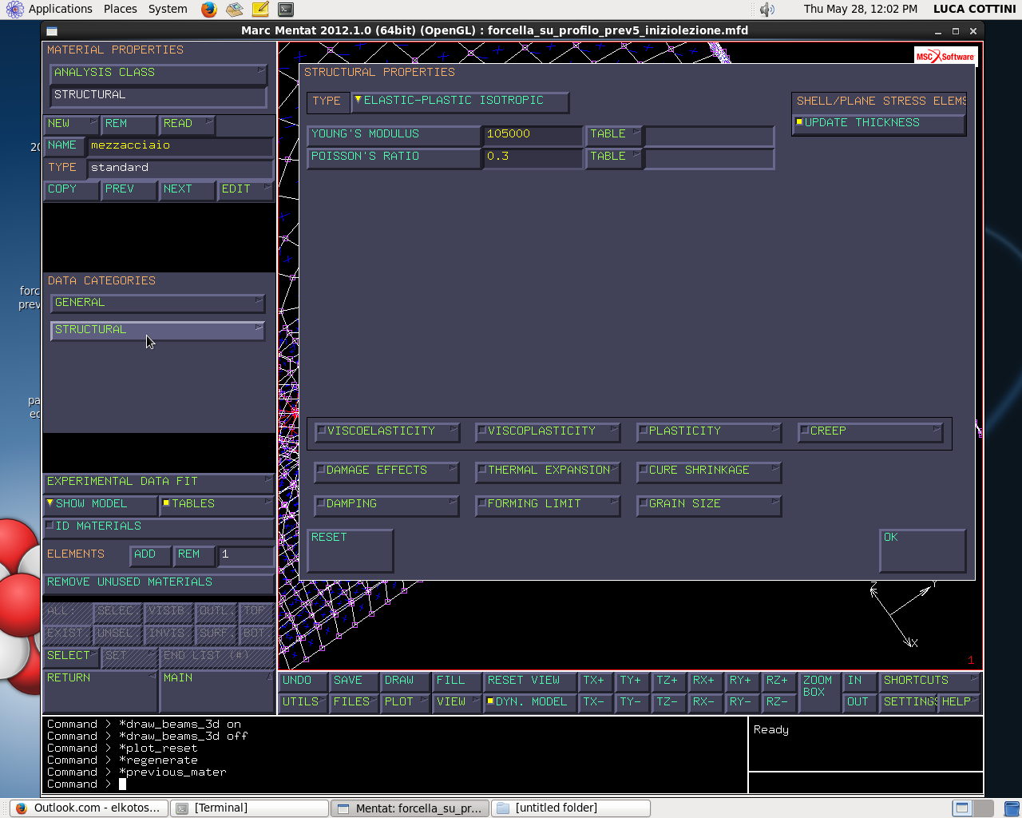
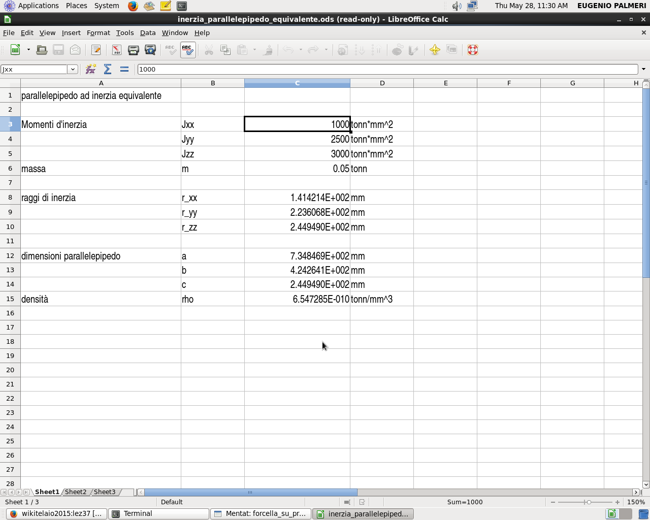
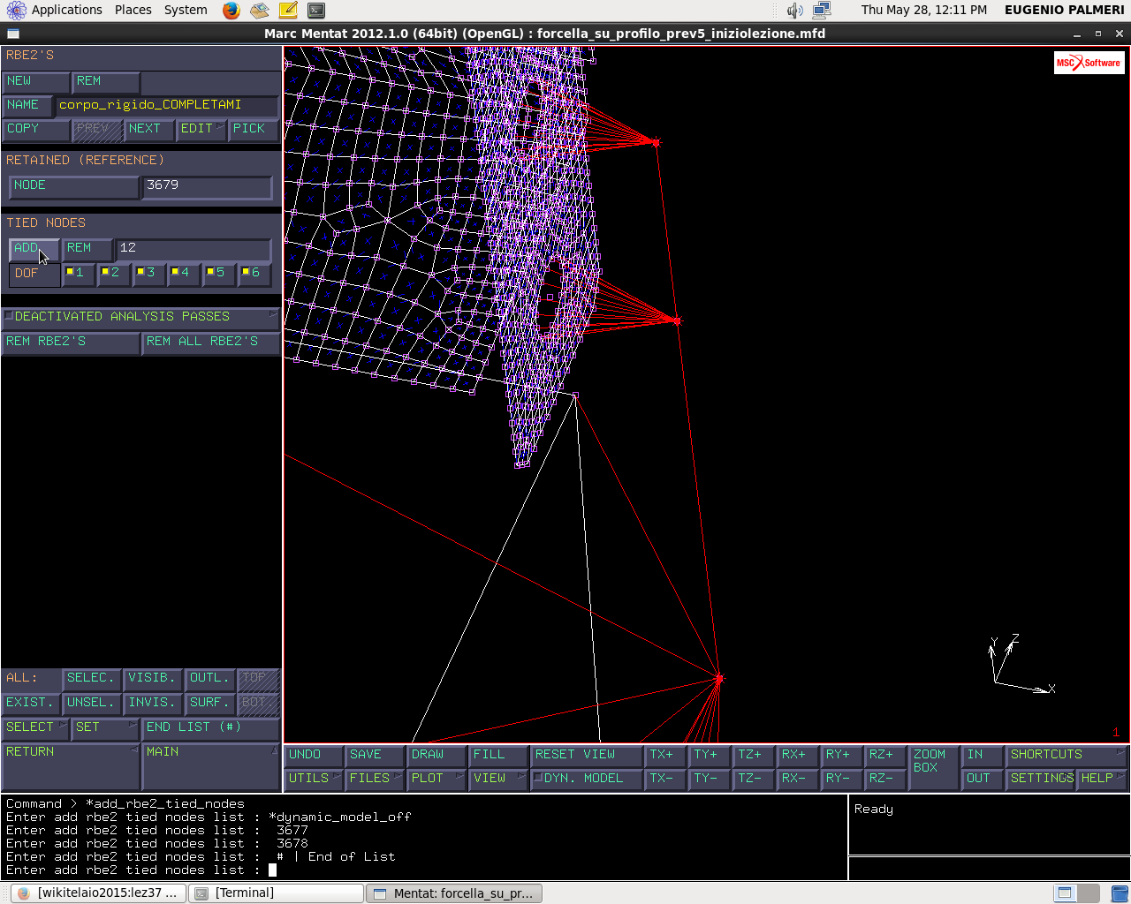
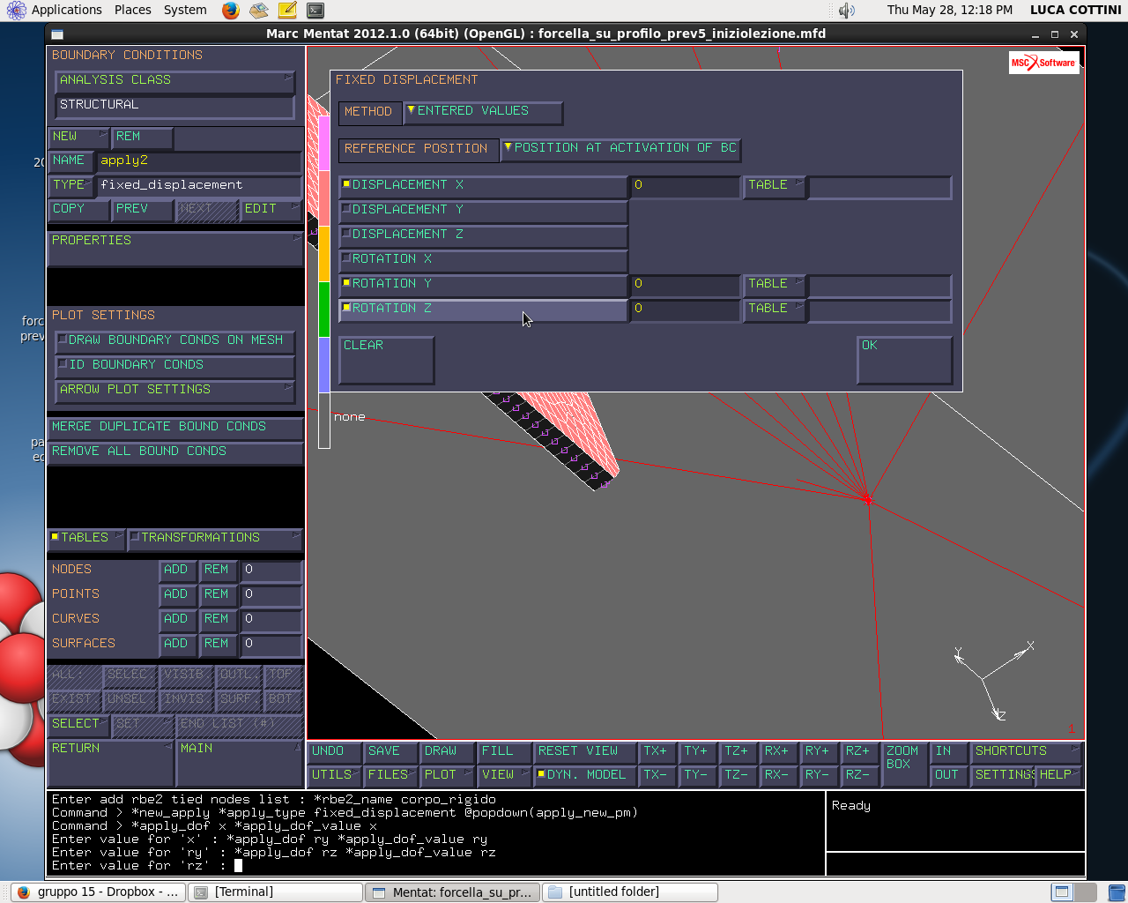
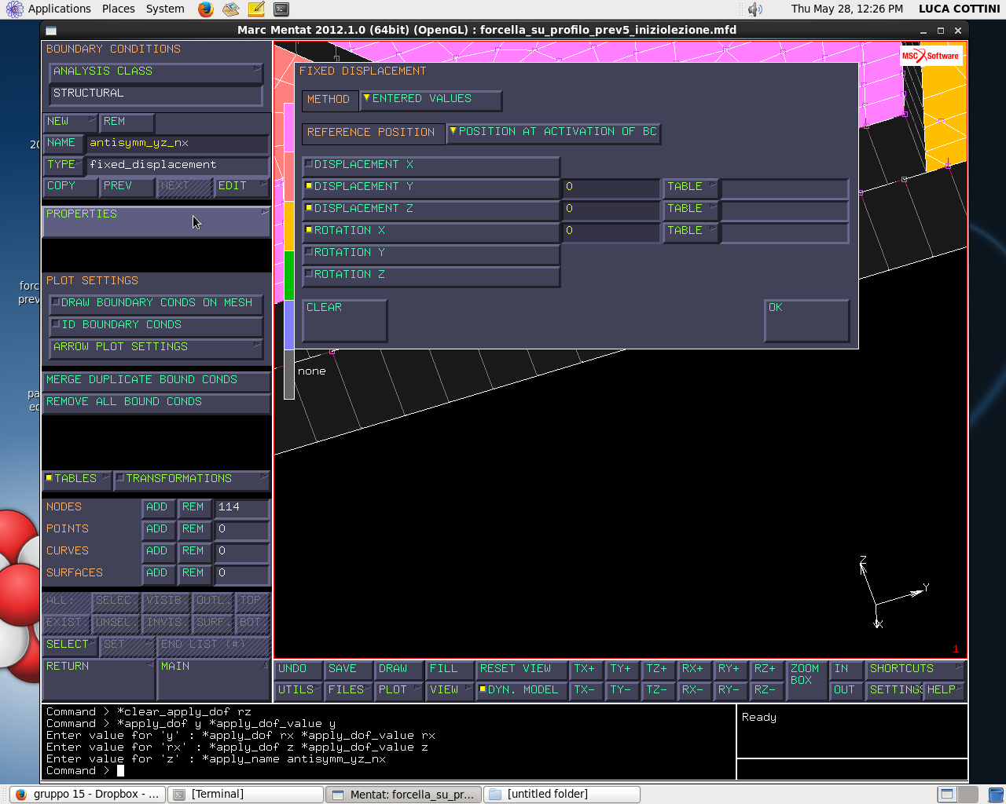
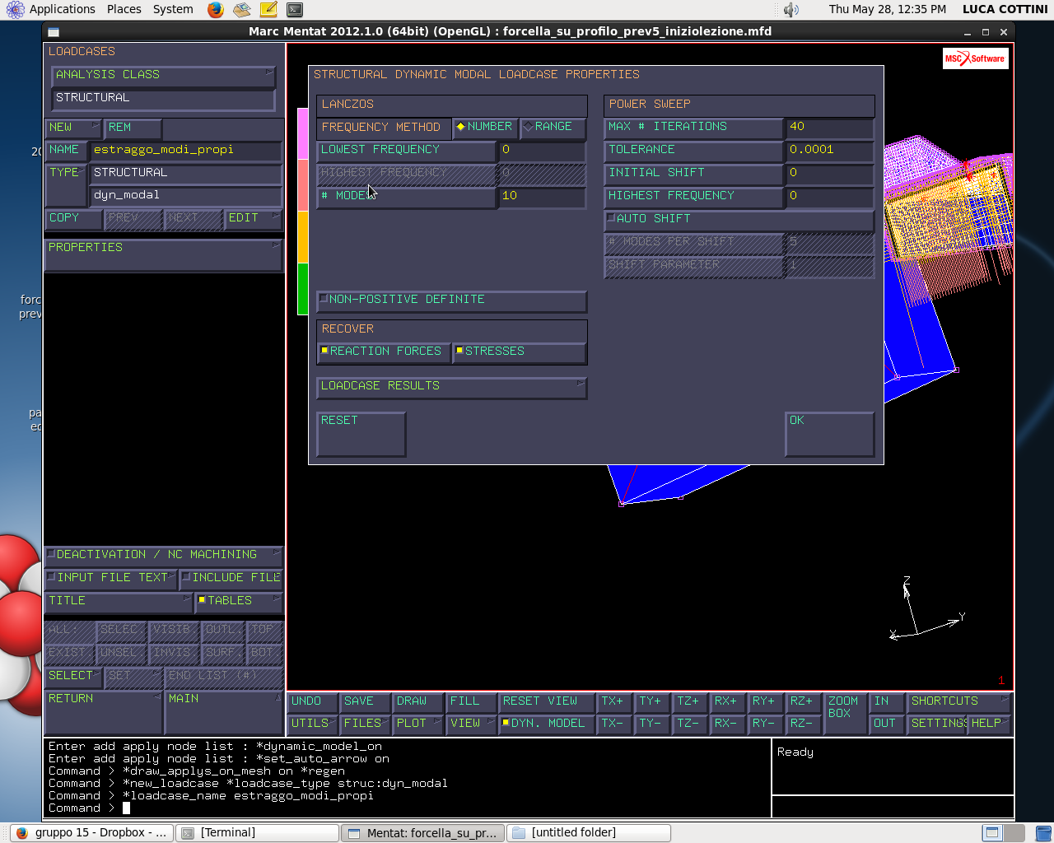
LEZIONE TELAIO 28-5-15
(PARTE_1: 0’-60’)

Per cominciare possiamo andare sulla lezione n°37 di Giovedì 28 - 05 dove troviamo il file forcella_su_profilo_prev5_iniziolezione.mfd, di cui effettuiamo il download e su cui lavoreremo. La versione completata del modello è comunque disponibile sulla stessa pagina. Sempre qui troviamo anche il file inerzia parallelepipedo hex8 equivalente, un foglio di calcolo che servirà per manipolare i dati necessari per costruire un parallelepipedo di inerzia e massa equivalente a una della parti reali nel modello.
Dal terminale lanciamo Mentat e apriamo quindi il file appena scaricato: [files]→[open] e troviamo il file nella cartella downolads. Per avere la giusta visualizzazione [reset view]→ [fill]
COMMENTO DEL MODELLO
Questo è un modello gia pronto, in cui manca però una parte del vincolamento (sul piano mediano, di simmetria), in cui dobbiamo fare degli adattamenti sugli RBE e creare i casi di carico e le impostazioni per le analisi che ci interessano.
Il modello è una porzione di una struttura simmetrica
Se volessimo avere la struttura intera, dovremmo duplicare la struttura attorno a un piano normale all’asse X passante per l’origine: [mesh generation]→[symmetry] e si definiscono un punto di passaggio e la normale al piano di simmetria voluto (in questo caso vanno bene i valori di default), quindi applichiamo il comando premendo [elements]→[existing]
Questo vale per gli elementi, ma per RBE2 ed eventuali RBE3 bisogna fare attenzione perché non sempre vanno duplicate, ma talvolta conviene estenderle ai nuovi nodi creati con la duplicazione degli elementi.
Computazionalmente non conviene analizzare la struttura intera se è geometricamente simmetrica, ma può essere utile se il caricamento non è simmetrico. In questo caso, dopo aver duplicato, per completare l’operazione correttamente bisogna fare lo sweep, una “saldatura” delle due metà, cioè il collasso nodale tra tutti i nodi doppi sulla sezione di simmetria, perché sono sovrapposti. Quindi sempre in [mesh [generation]→[sweep]→[nodes]→[existing] lasciando qui la tolleranza di default.
L’oggetto è un profilo a C modellato con elementi piastra, saldato alle due estremità a un corpo molto più rigido e solidale a un sistema fisso con un vincolo di incastro sul bordo esterno. Il profilo è collegato grazie a dei bulloni a una piastrina (col comando [geometric properties]→[id geometries] visualizziamo le parti con colori diversi) tramite 7 bulloni e alla piastrina sono “saldati” due bracci di una forcella, cioè abbiamo collasso nodale: gli elementi si collegano agli stessi nodi. La forcella serve per portare un corpo parallelepipedo (rigido, vedremo in che modo) che funge da simulacro di un compressore. Il compressore è un corpo complesso di cui potremmo conoscere punti di attacco, massa e ingombri, ma in realtà per definire l’inerzia del corpo servono anche i momenti di inerzia, che comunque possono essere misurati. Poi ci basta sapere che la cedevolezza del vero compressore non è rilevante e quindi possiamo supporlo tanto più rigido degli altri elementi del modello da poter modellare il parallelepipedo come corpo perfettamente rigido senza rovinare i risultati che otterremo. Posso modellare un corpo rigido tramite una massa concentrata con i comandi [main menu]→[initial conditions]→[new]→[structural]→[point mass] che abbia come caratteristiche i momenti di inerzia giusti e le masse in direzione x y z uguali.
Alla massa concentrata si associa poi un link RBE2 di collegamento con il resto della struttura per una modellazione buona del corpo rigido. Da notare che quando ho solo 3 momenti inerzia da inserire, è implicito che siano richiesti i momenti riferiti ai tre assi principali di inerzia, altrimenti ci sarebbero anche i tre momenti misti per un totale di sei momenti di inerzia; quindi se gli assi principali di inerzia non fossero xyz come qui, dovrei aggiungere un sistema di riferimento sul punto corrispondente alla massa concentrata avente assi orientati secondo le direzioni principali di inerzia. Il metodo appena esposto per modellare un corpo rigido è corretto, ma per leggere i risultati e vedere le eventuali rotazioni e movimenti è più comodo e più facile fare un elemento di tipo parallelepipedo equivalente per le inerzie e le masse, cioè con pari proprietà inerziali. In questo caso abbiamo un elemento esaedro a 8 nodi che nasce di per sé deformabile, ma, poiché tutti i suoi 8 nodi sono collegati con un link RBE2 a un unico nodo master, perdo totalmente la deformabilità dell’elemento: infatti così i nodi si muovono tutti seguendo il link di corpo rigido e, dato che il materiale nel mezzo si muove con legge lineare rispetto ai nodi, se i nodi hanno moto di corpo rigido allora anche il materiale ha moto di corpo rigido. In definitiva quindi, con questo collegamento RBE2 su tutti i suoi otto nodi, l’elemento diventa rigido. Inoltre sono stati aggiunti anche altri due punti notevoli del corpo: il baricentro della massa e il punto dove considero applicati i carichi che eccitano la struttura (il “punto/nodo delle inerzie”), rappresentativo dell’asse di rotazione dell’albero del manovellismo del compressore alternativo avente un pistone in moto sbilanciato rispetto al baricentro. Il pistone scorre in direzione Y e genera in questa direzione Forze inerziali che considero applicate all’albero del sistema come detto; in realtà avrei anche altre componenti in X e in Z traverse all’asse del manovellismo e con più armoniche, ma noi vediamo solo componente Fy e solo una armonica di sollecitazione: noi supponiamo che il compressori lavori a 25Hz, sapendo che i motori elettrici lavorano a frazioni dei 50Hz di partenza in base al numero di poli. Quindi noi ipotiziamo che a 25 Hz siano le componenti delle Fy inerziali sul manovellismo dominanti.
DISCUTIAMO LA MODELLAZIONE USATA
Abbiamo tutti elementi piastra e dobbiamo dare una proprietà geometrica che ne indichi lo spessore. Le si controlla da [geometric properties] e per vederle [plot]→[elements]→[settings]→[shell] e seleziono la forma espansa e l’offset, poi [regen].
Vedo modellazione differenziata dell’anima del profilo a C e delle ali più spesse.
Ogni parete ha il suo spessore specifico
Per identificare le parti con colori diversi andiamo su [geometric properties] e attiviamo [id geometries]. Ho ad esempio lo spessore ali profilo = 11 mm. C’è un offset, uno scostamento per la distribuzione del materiale (che non è quindi a cavallo dell’elemento) qui pari a 5,5 mm, cioè metà dello spessore, in modo da avere il materiale tutto da una parte rispetto all’elemento, che quindi fa da superficie esterna. Il piano medio del materiale non coincide quindi col piano di riferimento sul quale prendo le rototraslazioni nella teoria della piastra.
Per vedere quale sia la faccia bottom e quale la faccia top dell'elemento (e quindi scegliere correttamente se utilizzare un offset positivo o negativo) basta attivare il comando [ID BACKFACES] come illustrato nella seguente figura.
La natura “offsettata” qui serve anche per definire correttamente la giunzione tra piastra rosa e piastra color salmone perché i nodi del piano medio dei bracci della forcella hanno l’ultimo nodo che termina proprio sulla superficie del piastrino rosa e abbiamo nodi corrispondenti, senza bisogno di avere degli RBE per connetterli a creare questa “saldatura”.
MODELLAZIONE DEI GIUNTI BULLONATI
Qui sono usati per ogni giunto bullonato due RBE2, uno sul corpo 1 e l’altro sul corpo 2 (le due “piastre”), e tra di loro c’è un elemento trave che simula una porzione di fusto del bullone. In realtà quest’ultima è inutile perché il bullone è molto rigido rispetto al resto della struttura e quindi si potrebbe modellare come un link rigido, ma reso come trave potremo vederne nelle soluzione le sollecitazioni di sforzo normale, momento flettente e taglio; esse sono le componenti di Forze e momento che si trasmettono i due corpi in questo punto, già orientate lungo lasse del bullone e quindi utili per fare le verifiche del dimensionamento del bullone. Avere una trave in questo punto tiene conto di un po’ della deformabilità del bullone ed è usata come convenzione con sezione di diametro pari a quello del nocciolo; ma la rigidezza è dovuta anche al contatto tra gli organi accoppiati (ad esempio qui l’interfaccia di contatto trasmette taglio con rigidezza molto superiore a quella del solo bullone) quindi usare una sezione del bullone come riferimento per la rigidezza del giunto bullonato e sbagliato e lo si fa solo per convenzione.
Per visualizzare l’elemento trave corrispondente al bullone: [plot]→[elements]→[settings]→[beam]→[plot beams 3d]→[regen] e compaiono cilindretti con le sezioni con diametro nominale e non di nocciolo nel nostro caso.
Questo elemento trave si trova a cavallo della simmetria, quindi abbiamo metà sezione circolare di troppo, ma non facciamo solo metà cilindro per comodità e per lasciarne l’asse baricentrico. Così però nella duplicazione per la simmetria risultano come due bulloni. Per sopperire a questa inesattezza allora lo modello con un materiale che è qui chiamato “mezzacciaio” che ha caratteristiche di densità e modulo di Young (E) pari alla metà di quelle dell’acciaio vero (come una miscela meta acciaio e metà vuoto/nulla), in modo che i due cilindretti sovrapposti risultino come un solo bullone vero.

COME RICAVARE IL PARALLELEPIPEDO EQUIVALENTE
Possiamo ora aprire il foglio di calcolo citato all’inizio.
Se avessimo disegnato noi il compressore avremmo un modello cad che ci darebbe già gli assi principali di inerzia e i momenti principali di inerzia, ma se non abbiamo un cad nostro e dobbiamo comprarlo da un catalogo abbiamo a disposizione la massa mentre i momenti li misuriamo o li stimiamo dati gli ingombri.
Qui nel foglio calcolo abbiamo come input i tre momenti inerzia principali e la massa , in unità di misura coerenti col modello ([ton*mm2] per i momenti e [ton] per le masse)
Nel sito c’è una versione non aggiornata (si può corregge con i nuovi dati):
-Jxx = 50000 [kg*mm2]
-Jyy = 100000 [kg*mm2]
-Jzz = 120000 [kg*mm2]
-Massa = 12 kg
Questi numeri sono indicativi o ricavati da un cad, qui di esempio. Questi dati nelle unità di misura giuste diventano per noi ora 50, 100, 120 [ton*mm2] e 0.012 [ton] da cui si hanno dei raggi di inerzia, delle dimensioni del parallelepipedo e una densità, che daranno la parità inerziale del parallelepipedo nel modello , cioè un corpo che nel modello rappresenta una massa reale, di inerzie reali, non modellata però con precisione; rispetto alla massa concentrata è migliore per vedere più facilmente le rotazioni e i volumi.
Qui la densità risulta simile a 2*10^-9 [ton/mm3] quindi è un oggetto con pieni/vuoti = ¼, che per un compressore è realistico ( se fosse acciaio la densità sarebbe 7.8).
COLLEGAMENTO DEL CORPO RIGIDO AL RESTO DELLA STRUTTURA
Qui abbiamo i giunti bullonati e avremmo un altro collegamento bullonato tra un codolo del compressore e la forcella; sostanzialmente avrò due forature nel codolo per i bulloni e qualche spina di riferimento trascurata nel modello, per cui ho dei bulloni passanti e un codolo del compressore è stretto tra i due rami di forcella. Nel modello ci sono già i due RBE2 che collegano il sottotesta di due bulloni a un punto sul piano di simmetria, a cui andrò a collegare il nodo master degli RBE2 del corpo parallelepipedo. Ci sono vari modi per fare il collegamento, ma l’idea di base è che ognuno dei nodi master (ne abbiamo due per i due bulloni e uno per il parallelepipedo ora) è indipendente nel moto. Una via è fare un nuovo RBE2 con un nuovo master che poi colleghi i tre nodi master già esistenti oppure sfrutto il nodo master del RBE2 del parallelepipedo e aggiungo come slave di quest’ultimo i due master dei bulloni; quindi collego il compressore ai bulloni della struttura facendo [link]→[RBE2] e vedo che nel primo dell’elenco che è “corpo_rigido_completami” posso aggiungere ai nodi dipendenti i due nodi master dei bulloni facendo [nodes]→[add] e seleziono i due nodi desiderati.
Non c’è conflitto di vincoli perché questi due nodi master dei bulloni erano indipendenti, ma ora ho creato un unico corpo rigido il cui unico nodo indipendente è quello master dell’rbe2 del parallelepipedo che è l’unico dove potrei ora mettere dei vincoli agli spostamenti.
Ora possiamo togliere il “-completami” dal nome dello rbe2.
(Volendo potevo anche collegare i nodi dei fori dei giunti bullonati, ma più scomodo).
PREPARAZIONE ALLA ANALISI MODALE DELLA STRUTTURA SIMMETRICA
(Ci sarebbe anche l’analisi statica, ma la saltiamo)
Il caricamento da imporre per considerare la sollecitazione data dal moto del pistone è una Fy = 49.35 [N] applicata al nodo definito come punto di applicazione delle forze inerziali (chiamato in precedenza “punto/nodo delle inerzie”). Questa è una forza inerziale che ha questo valore se misurata a 25 Hz di rotazione al secondo. Non sempre però i motori elettrici girano a Hz costante (può calare sotto carico o aumentare se trainato), allora, essendo inerziale, la forza cambia in base alla frequenza in periodo e ampiezza. Fy va modulata e per una generica frequenza “f” la Fy = 49.35(f/25)^2 [N] (se f=25, Fy=49.35). Ovviamente Fy è solo una della componenti della forza, ma le altre le trascuriamo. Questa è la forzante applicata al “punto/nodo delle inerzie”.
Ora dovremmo fare l’analisi statica della struttura dove il caricamento è una Fy su quel puno; quindi avremmo un carico simmetrico, imposterei i vincoli di simmetria e metterei Fy statico e nel caso il compressore potesse essere trainato posso immaginare arrivi a 30 hz con il conseguente incremento di Fy per come è stata definita in dipendenza di “f” (è impossibile per un compressore, ma potrei supporre sovraccarico in altri casi).
Lasciando stare il caricamento statico, ora nel modello ho da una parte l’incastro, ma dall’altra mancano i vincoli di simmetria.
Si fa una analisi modale perché ho una eccitante Fy a 25Hz e se trovassimo un modello proprio vicino ai 25Hz potrei avere pericolo di risonanze.
Essendo la struttura simmetrica, posso avere modi propri simmetrici o antisimmetrici; i modi antisimmetrici non possono essere eccitati da una sollecitazione simmetrica come la nostra, però per scrupolo li estraiamo per vederli.
Per farlo dovrei duplicare la struttura e fare la modale sulla struttura completa, così mostrerà sia i modi simmetrici che antisimmetrici, ma questo procedimento ha un costo computazionale maggiore a causa del modello più complesso.
Per questo noi seguiamo una via più snella e impostiamo due casi di carico, cioè due tipi di vincoli diversi di simmetria e antisimmetria, e su questi estraiamo separatamente i modi simmetrici e antisimmetrici rispettivamente.
Creiamo quindi per la sezione di simmetria ancora non vincolata i due vincoli di simmetria e antisimmetria.
Partiamo quindi con [boundary conditions]→[new]→[fixed displacement] e lo chiamiamo “simmetria_yz_nx” (del piano yz normale a x) e nelle proprietà mettiamo lo spostamento normale al piano, in dir. X, bloccato, e le rotazioni entro piano, Y e Z, bloccate, perché queste generano spostamenti normali alla rot stessa, cioè in dir. X, che non devono esserci.
Quindi: spost X, rot Y, rot Z = 0 per il vincolo di simmetria.

E ora lo applichiamo prima di tutto al nodo rimasto libero degli rbe, quello che fa da master a tutti gli altri, quindi quello che era originariamente il master del parallelepipedo (e non ai due master dei bulloni), lunico rimasto indipendente: [nodes add]→lo seleziono, così tutto il corpo rigido seguirà la simmetria. Poi aggiungiamo tutti i nodi della faccia di simmetria, ma dovrò togliere i nodi della faccia che sono anche slave degli rbe2 perché quelli sono già vincolati proprio dagli rbe2 (sono 4 da togliere nella zona del collegamento bullonato). Per farlo semplicemente: [reset view]→[fill] e sono tutti allineati per essere selezionati con [nodes]→[add] e selezione rettangolare; poi tolgo a mano quei 4 nodi facendo [nodes]→[remove] e selezione uno a uno.
NB. Per modificare la visualizzazione delle frecce dei vincoli vado in [boundary conditions]→[arrow plot settings], seleziono la scala manuale e la imposto a piacere e volendo seleziono la visualizzazione solida → [regen]
Ora posso creare il vincolo di antisimmetria che è il complementare di quello di simmetria e si applica agli stessi nodi, cioè quelli indipendenti (sempre esclusi quindi i 4 che sono anche slave degli rbe2) del piano di simmetria (o di antisimmetria), ma si vincolando gradi di libertà diversi.
Per crearlo, avendo aperto la sezione dal vincolo di simmetria nel menu b.c. procediamo con: [copy]→ gli diamo nome “antisimmetria_yz_nx” e vediamo che è applicato agli stessi nodi e ha le stesse proprietà; ora dobbiamo cambiare queste ultime per rendere liberi gli spostamenti normali al piano e bloccati gli spostamenti entro piano, mentre rendere bloccata la rotazione normale al piano e libere le rotazioni entro piano, quindi esattamente l’opposto della simmetria a cui è complementare.
Quindi avrò bloccati qui spostamento Y e Z e rotazione X =0.
Il piano di antisimmetria simula il materiale che non modelliamo nei modelli antisimmetrici, cioè dove i carichi dall’altra parte sono uguali ma con segno opposto.
Ora abbiamo sia il vincolo di simmetria sia di antisimmetria e sono separati.
TROVARE I MODI SIMMETRICI E ANTISIMMETRICI
I modi simmetrici si trovano applicando come vincoli alla struttura l’incastro (che era originariamente già presente) e il vincolo di simmetria (solamente).
I modi antisimmetrici si trovano invece sempre con l’incastro, ma ora con il vincolo di antisimmetria.
Se applico insieme vincolo simm. e antisimm. ho un incastro nella sezione centrale di simmetria che non ha senso.
Quindi i due vincolamenti simm. e antisimm. sono mutualmente esclusivi e non si applicano insieme.
I modi propri quindi sono estratti impostando un loadcase specifico di analisi modale: dal [main]→ [loadcases]→[new]→[dynamic moda]→[proprietà] dove avremo i primi 10 modi propri a partire dalla freqenza=0 (il sistema è incastrato quindi non ci sono moti di corpo rigido residui, e quindi non c’è problema).

